# 软件项目开发计划书

目录

软件项目开发计划书 1

1 引言 1

1.1 编写目的 1

1.2 背景 1

1.3 定义 2

1.4 参考资料 2

1.5 标准、条约和约定 2

2 项目概述 2

2.1 项目目标 2

2.1.1 功能目标 3

2.1.2 阶段目标 5

2.2 产品目标与范围 6

2.3 假设与约束 6

2.4 项目工作范围 6

2.5 应交付成果 6

2.6 项目开发环境 7

2.7 项目验收方式与依据 7

3 项目团队组织 7

3.1 组织结构 7

3.2 人员分工 8

3.3 协作与沟通 9

4 实施计划 9

4.1 风险评估及对策 9

4.2 工作流程 10

4.3 总体进度计划 10

5 支持条件 12

5.1 内部支持 12

6 关键问题 12

7专题计划要点 13

参考文献 13

## 1 引言

### 1.1 编写目的

为了保证项目团队按时保质地完成项目目标，便于项目团队成员更好地了解项目情况，使项目工作开展的各个过程合理有序，因此以文件化的形式， 把对于在项目生命周期内的工作任务范围、各项工作的任务分解、项目团队组织结构、各团队成员的工作责任、团队内外沟通协作方式、开发进度、经费预算、项目 内外环境条件、风险对策等内容做出的安排以书面的方式，作为项目团队成员以及项目干系人之间的共识与约定，项目生命周期内的所有项目活动的行动基础，项目 团队开展和检查项目工作的依据。

### 1.2 背景

项目的名称：littlePS

项目的委托单位：项目管理课程小组

项 目的用户（单位）：对简单处理图像有需求的群体

项目的任务提出者：小组长 王雨一

项 目的主要承担部门：本小组所有成员

项目建设背景：

Adobe Photoshop，简称“PS”，是由Adobe Systems开发和发行的图像处理软件。Photoshop主要处理以像素所构成的数字图像。使用其众多的编修与绘图工具，可以有效地进行图片编辑工作。ps有很多功能，在图像、图形、文字、视频、出版等各方面都有涉及。Photoshop软件是对大多数专业人员都是良好的利器，但是对普通人的日常工作可能不太友好，功能复杂，上手比较慢。很多情况下我们只需要做一些简单的图像处理

软件系统与其他系统的关系：本系统可以和Windows文件系统有所交互，即读取文件、编辑文件图像和保存文件

### 1.3 定义

*列出为正确理解本计划书所用到的专门术语的定义、外文缩写词的原词及中文解释。注意尽量不要对一些业界使用的通用术语进行另外的定义，使它的含义和通用术语的惯用含义不一致。*

### 1.4 参考资料

《GB8567-88计算机软件产品开发文件编制指南》

《SJ20778-2000-软件开发与文档编制》

### 1.5 标准、条约和约定

*列出在本项目开发过程中必须遵守的标准、条约和约定。例如：相应的《立项建议书》、《项目任务书》、合同、国家标准、行业标准、上级机关有关通知和实施方案、相应的技术规范等。*

*“参考资料”一般具有“物质”特性，一般要说明参照了什么，要说明在哪里可以获得；“标准、条约和约定”一般具有“精神”特性，一般是必须遵守的，不说明在哪里可以获得。参考资料的内容应该涵盖“标准、条约和约定”。*

## 2 项目概述

### 2.1 项目目标

总目标：设计一款便于使用的图像编辑和处理软件，要求具备图层管理、简单几何操作、导入导出、图像处理滤镜等功能，满足日常图片处理的需求。

基本事件：用户打开应用，导入或直接粘贴图片到绘图区，进行简单几何操作，图像处理特效后，保存/导出图像至文件系统

### 2.1.1 功能目标

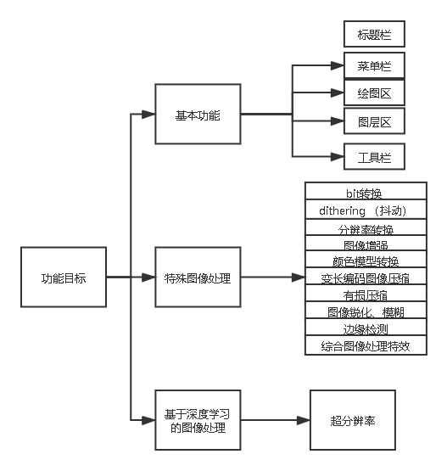

**基本功能：**

文件：打开，新建，保存，另存为图片

打开：点击打开后，弹出本地文件系统，选择一张（支持png、jpg、jpeg、bmp格式）图片双击后，导入到绘图栏中。

新建：新建一个新窗口，询问是否保存原窗口后，关闭原窗口。

保存：点击后弹出本地文件系统，选择位置、编辑文件名后，点击保存，将工程文件保存在本地。

另存为图片：点击后弹出本地文件系统，选择位置、编辑文件名（文件名输入后缀png/jpg/jpeg/bmp可以指定格式）后，点击保存，将绘图区的图片作为指定的图片格式保存。

绘制：画线，椭圆，矩形

画线：点击后，光标变为一个十字架样式，在绘图区点击确定线的一个端点并拖动，拖动后松开鼠标左键确定线的另一个端点，画出一条线。

矩形：点击后，光标变为一个十字架样式，在绘图区点击确定矩形的一个端点并拖动，拖动后松开鼠标左键确定其对角端点，画出一个矩形。

椭圆：点击后，光标变为一个十字架样式，在绘图区点击确定椭圆外接矩形的一个端点并拖动，拖动后松开鼠标左键确定其对角端点，画出一个椭圆。

编辑：平移、旋转、缩放、撤销、重做

平移：选中右方图层区中的一个图层，点击“平移”后，光标变为一个手掌样式，点击并拖动绘图区的图片，松开鼠标左键完成图片平移。

旋转：选中右方图层区中的一个图层，点击“平移”后，光标变为一个水平方向左右双箭头样式，点击并拖动绘图区的图片，松开鼠标左键完成图片旋转。

缩放：选中右方图层区中的一个图层，点击“缩放”后，光标变为一个斜45度双箭头样式，点击并拖动绘图区的图片，上下拖动为上下伸缩，左右拖动为左右伸缩，松开鼠标左键完成图片缩放。

撤销：点击撤销上一步操作。

重做：取消上一步撤销。

图层：上移图层、下移图层、删除图层、合并所有图层

上移图层：选中右方图层区中的一个图层，点击“上移图层”后，图层层次上移。

下移图层：选中右方图层区中的一个图层，点击“下移图层”后，图层层次下移。

删除图层：选中右方图层区中的一个图层，点击“删除图层”后，删除该图层，同时该图层的上层自动承接该图层的下层。

合并所有图层：点击后，将所有图层合并为一个图层，并且不可复原。

滤镜：反色、直方图均衡、自动亮度适应、卷积变换、拉普拉斯增强、灰阶化、二值化、亮度调整、双边滤波

反色：选中右方图层区中的一个图层，点击“反色”后图层添加反色滤镜。

直方图均衡：选中右方图层区中的一个图层，点击“直方图均衡”后图层添加直方图均衡滤镜。

自动亮度适应：选中右方图层区中的一个图层，点击“自动亮度适应”后图层添加自动亮度适应滤镜。

通用卷积变换：选中右方图层区中的一个图层，点击“卷积变化”后，弹出“卷积设置”窗口，中央为n*n表格，用户在表格下方“卷积核尺寸”输入奇数n（默认值为3），表格随之变化；双击表格某一栏，可修改其中值（默认值为1）。点击确定后图层添加卷积变化滤镜。

拉普拉斯图像增强：选中右方图层区中的一个图层，点击“拉普拉斯图像增强”后弹出“拉普拉斯图像增强”窗口，显示“是否使用默认卷积核”，点击“使用默认卷积核”后图层添加拉普拉斯图像增强滤镜（默认值按中默认值）；点击“自定义卷积核”后操作步骤如。

灰阶化：选中右方图层区中的一个图层，点击“灰阶化”后图层添加灰阶化滤镜。

二值化：选中右方图层区中的一个图层，点击“二值化”后弹出“图像二值化” 窗口，显示“是否自动设置阈值”，点击“自动设置阈值”，图层添加二值化滤镜（默认值为150）；点击“手动输入阈值”，弹出输入框，输入值后点击确定，图层添加自定义阈值的二值化滤镜。

亮度调整：选中右方图层区中的一个图层，点击“亮度调整”后弹出“亮度调整” 窗口，显示“输入亮度变化量（取值-255~255）”，输入值后点击确定，图层添加亮度调整滤镜。

双边滤波：选中右方图层区中的一个图层，点击“双边滤波”后弹出“双边滤波”窗口，显示“是否使用默认参数”，点击“使用默认参数”后图层添加双边滤波滤镜（默认值卷积核尺寸：33，空间域高斯函数标准差：13.5，值域高斯函数标准差：0.1）；点击“自定义参数”后，弹出“卷积核尺寸”输入框，输入值后确定，弹出“空间域高斯函数标准差”输入框，输入值后确定，弹出“值域高斯函数标准差”输入框，输入值后确定，图层添加自定义值双边滤波滤镜。

特殊处理：对图像进行特殊处理，详见2.2

帮助：关于

关于：显示软件相关信息，版本，操作指南。

**特殊功能：**

此模块为区别于基本功能的特殊功能，旨在对图像进行特殊处理，具体功能包括 ：

转换：bit转换、抖动（dithering）、分辨率转换；

压缩：变成编码图像压缩、有损压缩；

图像增强；

图像锐化、模糊、浮雕；

边缘检测；

综合图像处理特效（素描、怀旧、流年、光照、积木、油画、滤镜）。

**基于深度学习的图像处理：**

超分辨率技术（Super-Resolution, SR）是指从观测到的低分辨率图像重建出相应的高分辨率图像。本功能使用超分辨率技术，帮助用户用时间带宽(获取同一场景的多帧图像序列)换取空间分辨率,实现时间分辨率向空间分辨率的转换。

### 2.1.2 阶段目标

近期目标：完成开发计划书，需求分析，系统设计说明书的前期准备文档。

中期目标：完成基础功能和特殊功能，训练出超分辨率的模型。

远期目标：实现超分辨率功能和软件本体的对接。

### 2.2 产品目标与范围

对需要进行简单图像处理的人群，比如社团做推送文章需要编辑一张图片，学生交作业需要一张处理过的截图等，该产品提高了处理图片的工作效率，方便学生快速完成目标图像，相比于画图功能或QQ使用ctrl+alt+a截图功能时的图像处理，功能更完善，相对于Photoshop的专业性和庞大的功能体系，littlePS更加轻量级。

### 2.3 假设与约束

4月5号之前：

小组的文档编写人员需完成所有前期准备文档的编写。

组内讨论确认需求文档和系统设计文档

明确小组成员分工

5月1号之前：

完成基本功能中的大部分分支

完成客户端全部页面

5月15号之前：

系统基本功能完成，合并分支

5月20号之前：

完成超分辨率功能

测试完成，在上课汇报前完成项目报告以及展示ppt

### 2.4 项目工作范围

产品范围：

前期策划：准备文档编写，确定项目目标和系统整体框架

设计和计划：主要由系统设计说明书确定，小组人员实时讨论修正方向

实施：先进行数据采集，之后前后端开发同时进行

运行：前期进行模拟运行，测试成熟后寻找同学使用，收集评价

### 2.5 应交付成果

2.5.1 需完成的软件

LittlePS应用程序，脱离QT的编译环境也能运行的exe文件。

2.5.2 需提交用户的文档

需求规格说明书：便于用户、开发人员进行理解和交流，反映出用户问题的结构，可以作为软件开发工作的基础和依据，同时作为确认测试和验收的依据。

帮助手册：用户根据帮助手册操作、应用软件

2.5.3 须提交内部的文档

软件项目开发计划书：本文档

需求分析：将用户非形式的需求表述转化为完整的需求定义

系统设计说明书：适用于本项目开发人员阅读,开发人员可据此进行开发

个人工作报告：小组成员工作报告

### 2.6 项目开发环境

操作系统：Win10系统

客户端：基于QT+CMake的窗口化界面

### 2.7 项目验收方式与依据

方式：

小组试运行验收、项目管理老师评定验收、软件实际运行试验课程验收

依据：

小组讨论一致通过后，等待课程老师认定

## 3 项目团队组织

### 3.1 组织结构

为了完成本项目，团队角色由项目经理、前端工程师、后端工程师、数据管理员、算法测试员、文档编写员组成，每个人都可以身兼数职，同时，每个人都需要负责一定部分的文档编写任务。

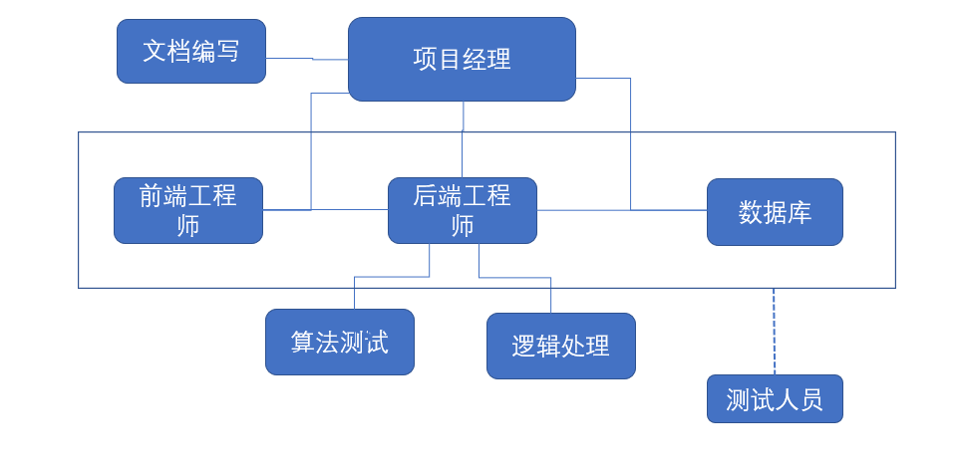

项目经理：王雨一，负责统筹全局

前端工程师：王雨一、张昱，要求会使用QT进行页面设计、页面编写等

后端工程师：林嵘、张昱、王茂宇、朱熠凯，负责算法设计、编写，模型的训练，要求能熟练使用C++语言

后端工程师以及测试;：许多伟，负责算法设计、编写，要求熟悉整个软件的开发流程以及功能点实现，运行

### 3.2 人员分工

确定项目团队的的每个成员属于组织结构中的什么角色，他们的技术水平、项目中的分工与配置，可以用列表方式说明，具体编制时按照项目实际组织结构编写。以下是一个示例。

|  |  |  |
| --- | --- | --- |
| 姓名 | 角色 | 工作描述 |
| 王雨一 | 项目管理，文档 | 分析系统需求、项目计划、项目团队管理、检查进度 |
| 张昱 | 前端开发、后端开发 | 数据与前端的交互 |
| 林嵘 | PPT制作、测试 | 项目报告PPT、代码测试 |
| 王茂宇 | 可行性分析、测试 | 分析算法实现，代码黑盒测试 |
| 朱懿凯 | 后端开发 | 算法分析及算法改良、底层逻辑、底层逻辑 |
| 许多维 | 后端开发 | 算法实现，前后端交互及控制数据流向 |

### 3.3 协作与沟通

*统一沟通方式为QQ群沟通，群内有所有组员，*

*群号：*812346398

为了应对特殊情况，记录所有组员的邮箱：

王雨一：[1164248616@qq.com](mailto:1164248616@qq.com)

林嵘：[928502090@qq.com](mailto:928502090@qq.com)

张昱：[719440035@qq.com](mailto:719440035@qq.com)

王茂宇：[mzsjtlieyan04@qq.com](mailto:mzsjtlieyan04@qq.com)

朱懿凯：[1445061374@qq.com](mailto:1445061374@qq.com)

许多维：550184692@qq.com

3.3.1 项目团队内部协作

项目开发初期沟通频率为每周一次面对面周会，沟通成果记录在书记员（项目经理）的个人文档中，当项目开始展开后，除了周会之外，每两天每名组员需要更新GitHub上的仓库内容，并在QQ群内汇报更新进度

3.3.2 项目接口人员

接口人员：王雨一，与老师进行必要沟通

3.3.3 项目团队外部沟通与协作模式

项目团队与外部沟通多为社交软件，沟通模式原则上来说自行负责，如果有涉及到项目整体的事件，需要先向组长汇报再进行沟通，沟通成果记录到个人设备上，每周周会汇报到小组上。

## 4 实施计划

### 4.1 风险评估及对策

1.无法在网络上获取关于超分辨率的基础算法模型：

遭遇可能性较小，但是影响巨大，几乎无法承受，解决手段是在淘宝上购买

2.项目进度拖沓，无法按进度施行：

遭遇可能性较大，需要组长进行监督，并且在课程汇报时明确每个人的工作量

3.无法在自己电脑上有效的训练出超分辨率的数据集：

遭遇可能较小，如果出现，可以购买云端服务器进行开发

4.超分辨率准确度不够：

遭遇可能性较大，如果出现该情况，在项目最后阶段也无法解决，只能接受，尽可能用计算规模来减少误差。

### 4.2 工作流程

本次开发将用迭代法工作流程

### 4.3 总体进度计划

*这里所说的总体进度计划为高层计划。作为补充，应当分阶段制定项目的阶段计划，这些阶段计划不在这份文档中，当要以这份总体计划为依据。*

*总体进度计划要依据确定的项目规模，列表项目阶段划分、阶段进度安排及每阶段应提交的阶段成果，在阶段时间安排中要考虑项目阶段成果完成、提交评审、修改的时间。*

*对 于项目计划、项目准备、需求调研、需求分析、构架设计或概要设计、编码实现、测试、移交、内部培训、用户培训、安装部署、试运行、验收等工作，给出每项工 作任务的预定开始日期、完成日期及所需的资源，规定各项工作任务完成的先后顺序以及表征每项工作任务完成的标志性事件（里程碑）。*

*例如*

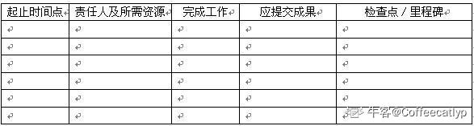

|  |  |  |  |  |
| --- | --- | --- | --- | --- |
| 起始时间点 | 责任人及所需资源 | 完成工作 | 应提交成果 | 检查点/里程碑 |
| 4.16 | 王雨一、张昱；  许多维、朱熠凯；  王茂宇、林嵘 | 学习mvvm框架的view模块，设计界面；学习mvvm框架的model模块，设计函数及接口；学习mvvm框架的的viewmodel模块，设计函数及接口 | 无 | 4.25 |
| 4.16 | 王雨一；张昱；  许多维、朱熠凯； | 完成需求分析、项目计划书初版；完成界面UI代码编写；完成图片打开功能 | 需求分析.dox；  mainWindow.ui;  图片打开代码 | 4.25 |
| 4.25 | 张昱；  许多维；  朱熠凯；  林嵘，王茂宇； | 实现scrollarea滚动窗口；  实现加载图片、（灰阶化、二值化、反色）滤镜、（画线、矩形、椭圆、文字）画图；  实现图层管理；分析超分辨率功能注入项目的可行性 | 相关代码及讨论结果分享 | 5.1 |
| 5.3 | 王雨一；  张昱；  朱熠凯；  许多维；  王茂宇、林嵘； | 完善项目计划书；  提供scrollarea滚动窗口的实现文档；  完成项目重构，设计软件图标，完成向导部分编码，实现图层的旋转平移，实现图层融合，实现little PS工程功能。  完成滤镜部分直方图均衡、拉普拉斯图像增强、双边滤波、通用卷积变化、自动亮度适应、（otsu）大津法—最大类间方差法；部分功能测试 | 项目计划书2版；滚动窗口实现逻辑的文档；相关代码，软件图标；部分测试文档 | 5.14 |
| 5.15 | 王雨一；  张昱；  林嵘；  许多维，朱熠凯；  王茂宇；  ； | 系统设计说明书中接口设计部分、硬件设计部分、软件设计部分；完成所有代码工作，并生成脱离QT环境可运行的exe文件；完成所有黑盒测试；制作项目报告PPT | 系统设计说明书；可运行的工程文件和EXE文件；测试报告；项目结题PPT | 5.21 |

## 5 支持条件

### 5.1 内部支持

工具：QT,CMake

操作系统：win10旗舰版

## 6 关键问题

1. 小组成员以往的项目经历中，前后端是分离的，对于qt这种前后端一体的开发方式不太熟悉，项目的分工可能出现困难。
2. 对于超分辨率功能，一般使用Python语言通过深度学习实现，如何和基于c++语言的qt开发的窗口化界面对接？对接不好可能会使软件使用过程繁琐。
3. 超分辨率在市面上已有多种实现模式，从最初的SRCNN到最新的EDSR，如何根据组员技术能力对模式进行选择？
4. 项目多分支同时开发完成后，如何合并分支？

## 7专题计划要点

## 参考文献

《项目管理—计划、进度和控制的系统方法》（第7版）Harold Kerzner（电子工业出版社，杨爱华等译）；

《计算机软件工程规范国家标准汇编2003》中国标准出版社；

《PMBOK-2000》PMI；

《PMBOK-2004》PMI；

《成功的项目管理》Trevol L Young（泰晤士报商业版，严鸿娟译）；

《成功的项目管理》Jack Gido ＆ James P. Clements（21世纪管理经典教材系列，张金城等译）；

《如何做好项目管理》Stanley E. Portny（IDG新经济工商实务傻瓜丛书，宁俊等译）；

《管理软件开发项目》（第二版）Neal Whitten（软件项目管理系列丛书，孙艳春等译）；

《IT项目管理》Kathy Schwalbe（项目管理译丛 王金玉等译）；

《高级项目管理基础》（信息产业部计算机信息系统集成高级项目经理培训讲义） 程规范国家标准汇编2003》中国标准出版社；

《PMBOK-2000》PMI；

《PMBOK-2004》PMI；

《成功的项目管理》Trevol L Young（泰晤士报商业版，严鸿娟译）；

《成功的项目管理》Jack Gido ＆ James P. Clements（21世纪管理经典教材系列，张金城等译）；

《如何做好项目管理》Stanley E. Portny（IDG新经济工商实务傻瓜丛书，宁俊等译）；

《管理软件开发项目》（第二版）Neal Whitten（软件项目管理系列丛书，孙艳春等译）；

《IT项目管理》Kathy Schwalbe（项目管理译丛 王金玉等译）；

《高级项目管理基础》（信息产业部计算机信息系统集成高级项目经理培训讲义）